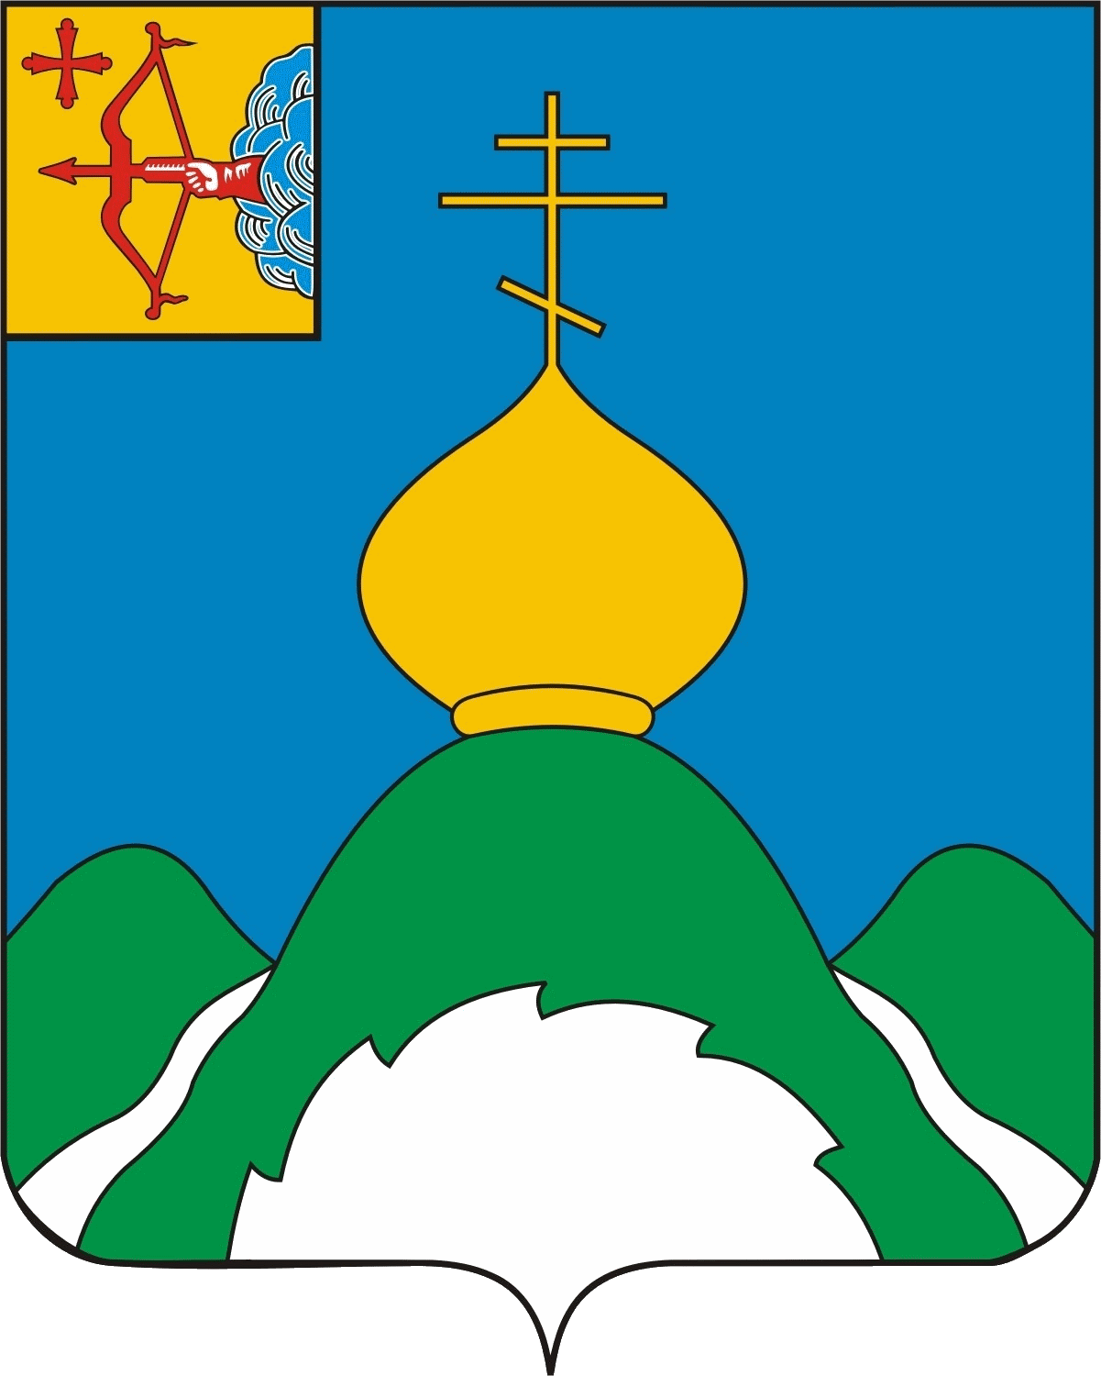**XXII МОЛОДЕЖНый**

**ТУРИСТИЧЕСКий СЛет**

**04-06 июля 2025 г.**

**Условия проведения**

**КОНКУРС ТУРИСТИЧЕСКОЙ КУХНИ**

Требуется приготовить 2 горячих блюда:

- суп, борщ, щи, солянка и др.;

- каша, макароны, картофель и др.

Еда приготавливается на костре непосредственно во время проведения Слета и предъявляется судьям **в лагере команды** в указанное в Положении слета время.

Исходные продукты должны выдерживать хранение в течение 5-дневного летнего похода или быть собраны (добыты) в районе проведения Слета.

Количество приготовленной еды должно удовлетворить потребности всей команды.

Блюда оцениваются по следующим критериям:

внешний вид блюда - 1-5 баллов

вкус, цвет, запах - 1-5 баллов

быстрота и легкость приготовления - 1-5 баллов

ценовая доступность - 1-5 баллов

рецепт, порядок приготовления - 1-5 баллов

подача блюд, уровень презентации - 1-5 баллов

(Презентация блюд не более 2 минут, приветствуется любая творческая форма

презентации блюда - стихи, песня и др.)

Бонусные баллы за приготовление дополнительных блюд:

Салат - 1-5 баллов

Напиток - 1-5 баллов

Итоговая оценка определяется суммированием баллов.

В случае, если два или более участника набрали равное количество баллов, победитель определяется простым большинством голосов присутствующих судей.

В случае равенства голосов, поданных за участников конкурса, голос главного судьи конкурса является решающим.

Состав жюри: члены судейской коллегии в количестве 5 человек.